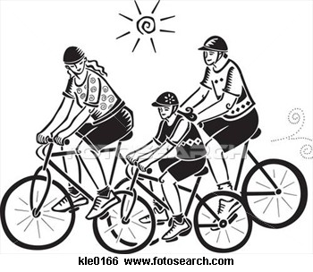
A 68-as számú főközlekedési út mellett, a

Bize – Marcali – Kéthely – Balatonújlaki leágazó
közötti szakaszon

Kerékpárút építése

KÖZOP-3.2.0/C-08-11-2011-0005

BERUHÁZÁSI TÁJÉKOZTATÓ


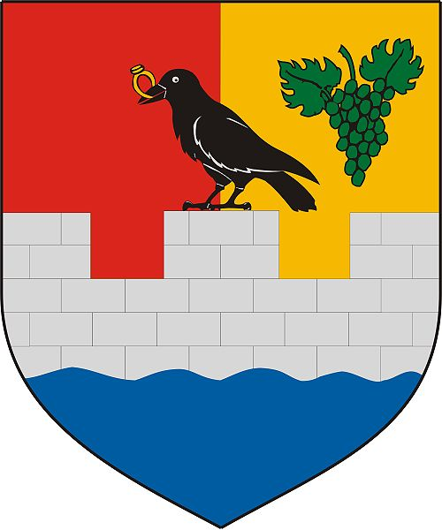


Projektgazda: Marcali Város Önkormányzata
8700 Marcali, Rákóczi u. 11.
Konzorciumi partnerek: Kéthely Község Önkormányzata
8713 Kéthely, Ady E. u. 1.
Marcali Kistérségi Többcélú Társulás
8700 Marcali, Rákóczi u. 11.
Marcali Cigány Kisebbségi Önkormányzat
8700 Marcali, Rákóczi u. 11.
Marcali – Bize városrészi részönkormányzat
Marcali – Gomba városrészi részönkormányzat
Együttműködő partnerek: Mozgáskorlátozottak Somogy Megyei Egyesületének Marcali Csoportja
Marcali Turisztikai Egyesület
Marcali Kerékpáros Sport Egyesület

C.1. BERUHÁZÁSI TÁJÉKOZTATÓ

1. A projekt szakpolitikai illeszkedése
1.1. Illeszkedés az EU közlekedési politikájához
Az Európai Közösség tagországai első ízben 1992-ben fogadtak el összehangolt, egységes
közlekedéspolitikát (COM(1992) 494. The Common Transport Policy). A közösségi célok és a magyarországi igények, valamint lehetőségek figyelembevételével, továbbá a társadalmi-, gazdasági- rendszerváltozással összhangban az Országgyűlés 1996-ban határozatot hozott (68/1996 (VII. 9.) OGY) a rendszerváltás utáni első, új magyar közlekedéspolitikáról. Míg a Közösség akkori aktuális közlekedéspolitikájának középpontjában a piacnyitás, addig a magyar közlekedéspolitikáéban az Európai Unióba való sikeres integráció elősegítése állt.
Az Európai Unió (EU) második közös közlekedéspolitikáját – „Fehér Könyvét” – 2001-ben jelentette meg. E közlekedéspolitika az Európai Parlament 2000. évi lisszaboni határozatára épült – feltételezve, hogy az EU a világ legversenyképesebb térsége lesz 2010-re. A „Fehér Könyv” prioritásai a következők voltak:
• a regionális egyenlőtlenségek csökkentése,
• a hálózatok szűk keresztmetszeteinek megszüntetése,
• a forgalmi torlódások mérséklése,
• a közlekedési módozatok közötti egyensúly helyreállítása,
• a használóknak a közlekedéspolitika középpontjába állítása,
• a közlekedés globalizálódásának kezelése.
A Magyar Országgyűlés az EU „Fehér Könyve” (White Paper, European transport policy for 2010: time to decide, COM(2001) 370.), valamint az ország teljes jogú EU taggá válásának hatásait és lehetőségeit alapul véve 2004-ben új közlekedéspolitikát fogadott el (19/2004. (III. 26.) OGY határozat a 2003-2015-ig szóló magyar közlekedéspolitikáról).
Az Európai Bizottság 2006-ban vizsgálta felül tízéves közlekedéspolitikáját, amely során a 2001-ben megfogalmazott célok egy részét módosította. Az egyik legjelentősebb változás a komodalitás elvének felismerése. Ennek alapelve kimondja, hogy minden közlekedési módnak önmagában kell versenyképesnek, környezetbarátnak és biztonságosnak lennie. A közlekedési módok összehangolásával az előbbi tulajdonságok együttes, szinergikus hatását pedig fokozni kell.
1.2. Illeszkedés a magyar közlekedéspolitikához, az Egységes Közlekedésfejlesztési Stratégiához
Az Egységes Közlekedésfejlesztési Stratégia (EKFS) a nemzetközi trendek és az EU szabályozások figyelembevételével a közlekedéssel szemben támasztott aktuális társadalmi-, gazdasági igények minél teljesebb körű kielégítésére, a gazdasági növekedés elősegítésére, az életkörülmények fejlesztésére törekszik.
A Kormány 2006-os rendelete alapján az intézkedések a Kormány Reformprogramjának a céljait szolgálják. Stratégiai célokat, illetve stratégiai elemeket szolgáltat az Új Magyarország Fejlesztési Terv (ÚMFT) komplex fejlesztési elgondolásaihoz, a Közlekedés Operatív Programhoz (KözOP), valamint meghatározza a tervek megvalósulását mérő indikátorokat.
Az EKFS kiterjed a közlekedés két nagy összetevőjére – a személyközlekedésre, az áruszállításra –, valamint az ehhez alapot szolgáltató közlekedési infrastruktúrára egyaránt. Egységes abban az értelemben, hogy a 21. század követelményeinek megfelelően az ágazat három pillére, a személyközlekedés, az áruszállítás és a közlekedési infrastruktúra együttesére jelöl ki összefüggő szakstratégiai célokat, és e nagy egységeken belül tér ki a különféle – vasúti, közúti, vízi és légi – közlekedési módokra, és mind emellett fokozott figyelmet fordít az ún. horizontális politikákra, vagyis a közlekedés biztonságára, a környezetvédelemre, a közlekedés energiafelhasználására és az intelligens technológiák alkalmazására.
Az EKFS a Kormány stratégiája. Kiterjed mindazokra a fejlesztésekre, amelyek központi forrásokat igényelnek, mindazokra a területre, amelyek központi szabályozás alá tartoznak. Nem, vagy csak utalásszerűen tartalmazza azokat a feladatokat, projekteket, amelyek szoros együttműködést igényelnek a helyi önkormányzatokkal, vagy a közlekedésben működő gazdasági társaságokkal.
1.3. Illeszkedés az Új Magyarország Fejlesztési Tervhez
Az Új Magyarország Fejlesztési Terv:
- megfogalmazza a foglalkoztatás bővülését és a gazdaság növekedését biztosító fejlesztési stratégiát;
- kijelöli azokat a legfontosabb fejlesztési feladatokat, amelyek fenntartható módon biztosítják társadalmi, gazdasági és környezeti viszonyaink jobbá tételét;
- olyan fejlesztési programokat jelöl ki, amelyek a hatékonyság érdekében alkalmazkodnak a társadalom és a gazdaság várakozásaihoz és változásaihoz, valamint felszabadítják az emberek és vállalkozásaik fejlesztési, újítási energiáit;
- célul tűzi ki, hogy az országos és regionális programok egészítsék ki és támogassák egymást, hogy együttes és szinergikus hatásuk összességében mutasson túl a részcélok sikeres megvalósításán;
- fő vonalakban vázolja a programok hatékony megvalósítására képes, a források felhasználását és széleskörű hozzáférhetőségét biztosító, átlátható, egyszerű és gyors intézményrendszert.
Az Új Magyarország Fejlesztési terv 2. prioritása a közlekedésfejlesztés. A közlekedési fejlesztések legfontosabb célja a versenyképességet és a kohéziót egyaránt szolgáló elérhetőség javítása, a természeti és települési környezet és a klíma védelmének figyelembe vételével. E cél összhangban van az Országgyűlés 19/2004. (III. 26.) határozatával a 2003-2015-ig szóló magyar közlekedéspolitikáról, és a vonatkozó európai stratégiákkal. A közlekedési infrastruktúrának a gazdasági fejlődésben betöltött nélkülözhetetlen szerepét Európai Tanács is elismeri a kohézióra vonatkozó közösségi stratégiai iránymutatásokról szóló 702(2006)EK számú határozatában:
“A hatékony, rugalmas, biztonságos és tiszta közlekedési infrastruktúra biztosítása a gazdasági fejlődés szükséges előfeltételének tekinthető, mivel fellendíti a termelékenységet, és a személyek és áruk mozgásának megkönnyítésével javítja az érintett régiók fejlődési kilátásait. A közlekedési hálózatok serkentik a kereskedelmi lehetőségeket, és egyúttal növelik a hatékonyságot. Ezenfelül a közlekedési infrastruktúra Európa szerte megvalósuló fejlesztése elengedhetetlen a nemzeti piacok nagyobb fokú integrációjának elérése szempontjából, különösen a kibővült Unió kapcsán.”
A közlekedés fejlesztését az alábbi beavatkozás-csoportok szolgálják:
- az ország nemzetközi elérhetőségének javítása, amelynek tervezett eszközei:
- a gyorsforgalmi úthálózat bővítése a TEN-T vonalakon,
- a vasúti fővonalak korszerűsítése,
- folyami infrastruktúra bővítése;
- a térségi elérhetőség javítása, amelynek tervezett eszközei:
- a közúthálózat fejlesztése, a főutak teherbíró képességének növelése,
- regionális közlekedési szövetségek felállítása;
- a városi és agglomerációs közösségi közlekedés fejlesztése, amelynek tervezett eszközei:
- kötöttpályás közösségi közlekedés fejlesztése, intermodális kapcsolatok,
- az elővárosi vasútvonalak fejlesztése és a helyi tömegközlekedéssel történő összekapcsolása,
- a kerékpárutak építése,
- forgalomcsillapítás a belvárosokban;
- közlekedési módok összekapcsolása, gazdasági központok intermodalitásának és közlekedési infrastruktúrájának fejlesztése:
- különböző közlekedési módok összekapcsolása,
- logisztikai központok, ipari parkok bekapcsolása a fő közlekedési hálózatba.
Az ÚMFT 2. prioritásban foglalt közlekedésfejlesztési stratégia megvalósítása a Közlekedés operatív program keretében a Kohéziós Alapból és ERFA-kiegészítéssel finanszírozva történik. A stratégia megvalósításához ugyanakkor a régiók operatív programjai is hozzájárulnak.
1.4. Illeszkedés az operatív programok rendszerébe
A Közlekedés Operatív Program az átfogó és specifikus célok, valamint a prioritási tengelyek meghatározásakor szorosan kapcsolódunk az ÚMFT céljaihoz. A közlekedési beruházások számának növekedése pedig új munkahelyeket biztosít elsősorban éppen azok számára, akik viszonylag alacsony képzettségük miatt nehezen tudnak elhelyezkedni. A tartós növekedésnek alapvető feltétele, hogy a közlekedési hálózat és szolgáltatások fejlesztése révén a vállalkozások gyorsabban elérjék piacaikat, és a tőke mozgását ne gátolják eljutási nehézségek. Mindemellett a környezeti fenntarthatóság szempontját és a várható klímaváltozással kapcsolatos feladatokat is figyelembe kell venni.
A Közlekedés Operatív Program az alábbi legfontosabb közösségi politikákhoz és stratégiákhoz kapcsolódik:
- Fehér Könyv (COM(2001)370) és (COM(2006)314) – az európai közlekedéspolitika 2010-ig, és az Európai Bizottság félidei felülvizsgálata a Fehér Könyvről
- Közösségi Stratégiai Iránymutatások (CSG)
- Integrált Iránymutatások a Növekedéshez és Munkahelyteremtéshez (Integrated Guidelines for Growth and Jobs)
- Kohéziós Alap Keretstratégia (2004-06)
A transz-európai közlekedési hálózatok fejlesztésére vonatkozó iránymutatásnak való megfelelést az ország Csatlakozási Szerződésében nevesített TEN-T projektek megvalósításával teljesíti a KÖZOP. Ez a javasolt EU intézkedés képezi az országban a legnagyobb közlekedési beruházási programot. A KÖZOP-ban leírt stratégiai célok az alábbi politikákhoz, illetve meghatározó jellegű törvényekhez illeszkednek:
- ÚMFT és Magyarország Nemzeti Lisszaboni Akcióprogramja
- Magyar Közlekedéspolitika 2003-2015
- Országos Területfejlesztési Koncepció
- Közlekedés-fejlesztési szektorstratégiák 2007-2020
- Konvergencia Program
- 2003. évi CXXVIII. törvény a Magyar Köztársaság gyorsforgalmi közúthálózatának közérdekűségéről és fejlesztéséről
- 2005. évi CLXXXIII. törvény a vasúti közlekedésről
- Országos Területrendezési Tervről szóló törvény
- Kétoldalú megállapodások a szomszédos országokkal
- Regionális fejlesztési koncepciók és programok
A KÖZOP cél- és prioritás rendszere megfelel az ÚMFT-ben megfogalmazott gazdaságélénkítő és a versenyképesség javítását szolgáló közlekedési infrastruktúrafejlesztést támogató programok tartalmának.
A KÖZOP fejlesztési stratégiája a 2003-2015 időszakra elfogadott Magyar Közlekedéspolitika (19/2004 (III.26.) OGY határozat) stratégiai célkitűzéseire építkezik. A közlekedéspolitika fő stratégiai irányokként jelöli meg az Európai Unióba való integrálódás elősegítését, a környező országokkal való kapcsolatok javítását, a területfejlesztési célok előmozdítását, az életminőség javítását az egészség megőrzése, a közlekedésbiztonság növelése és az épített és természeti környezet védelme révén, valamint a hatékony üzemeltetés feltételeinek megteremtését szabályozott verseny segítségével.
Az Országos Területfejlesztési Koncepcióról hozott 97/2005. (XII. 25.) OGY. határozatban a térségi versenyképesség javítása az egyik kiemelt feladat. Ennek megfelelően a KÖZOP a prioritások között foglalkozik az ország és a régióközpontok nemzetközi elérhetőségének javításával. A KÖZOP-ban fejleszteni tervezett közúti, vasúti, vízi, légi közlekedési és logisztikai projektek nevesítve szerepelnek az országos területrendezésről szóló 2003. évi XXVI. törvényben, amely az OTK–ról szóló Országgyűlési határozatok és a Magyar Közlekedéspolitika alapján került kidolgozásra.
A közlekedéspolitikában megfogalmazott hálózatfejlesztési stratégiai irányok egyértelműen területpolitikai célokat is szolgálnak annak érdekében, hogy az Európai Unióba való gazdasági és társadalmi integrálódás infrastrukturális feltételei folyamatosan javuljanak, és mindez segítse elő az ország kiegyensúlyozottabb térségi fejlődését. A KÖZOP-ban tervezett fejlesztési célkitűzések megfelelnek a közúti, a vasúti és a vízi közlekedés-fejlesztési szektorstratégiában meghatározott irányvonalaknak. A stratégia alapján a megfogalmazott célok elérését lehetővé tevő beavatkozások az alábbi prioritási tengelyek mentén rajzolódnak ki:
1. Az ország és a régióközpontok nemzetközi közúti elérhetőségének javítása,
2. Az ország és a régióközpontok nemzetközi vasúti és vízi úti elérhetőségének javítása,
3. Térségi elérhetőség javítása,
4. Közlekedési módok összekapcsolása, gazdasági központok intermodalitásának és közlekedési infrastruktúrájának fejlesztése,
5. Városi és elővárosi közösségi közlekedés fejlesztése,
6. Technikai segítségnyújtás.

2. Térség bemutatása
A Marcali kistérséget 38 település alkotja, a lakosok száma: 35 212 fő. A népesedési tendencia az utóbbi években kedvezőtlenül alakult: természetes fogyás jellemző a településeken (kivétel 5 település), a migráció mérlege az elvándorlás irányába mozdult el. Az aktív keresők aránya a következőképpen oszlik meg: a mezőgazdaságban dolgozók aránya 30,3 %, az iparban foglalkoztattak aránya 26,9%, a szolgáltató szektorban dolgozók aránya 42,8%. Ez a megoszlás a marcali kistérség településein változó. A falvakban többnyire mezőgazdaságban, a kistérség centrumában az iparban és a szolgáltató szférában dolgoznak többségben.
A kistérség munkanélküliek aránya 10,88% körül van. A foglalkoztatás terén végbement változások eredményeként kialakuló munkanélküliség elsősorban azokat a falvakat érinti a térségben, amelyekben nincs semmiféle munkalehetőség, rosszak a közlekedési kapcsolatok Marcali irányába, illetve magas a cigány népesség aránya (Szenyér 27,75%, Somogysámson 28,22% és Somogyszentpál 22,10%).
A marcali kistérség településhálózatát egyrészt a természeti feltételek, másrészt a történelmi fejlődés határozta meg. A települések közül 31, 1000 főnél kevesebb lélekszámmal rendelkezik, azaz aprófalvas településhálózat alakult ki, ennek következtében az aprófalvakra jellemző tendenciák érvényesülnek a vidéken: kevés munkaalkalom, kedvezőtlen infrastrukturális ellátottság (közlekedési elzártság, alacsony kereskedelmi ellátás, kedvezőtlen közlekedési kapcsolatok).
A marcali kistérségen belül koncentrálódás figyelhető meg, ugyanis a vállalkozások döntő része (1274 az 1996-ból) Marcaliban található. A Marcalitól jóval kisebb, de kistérségi vonatkozásban relatíve jelentősnek mondható gazdasági központnak tekinthető Böhönye és Kéthely. Az egyéni vállalkozások aránya az összes vállalkozáson belül 75 %, ami jóval felülmúlja az országos átlagot (58%). Ez azért nem előnyös, mert a gazdasági potenciál meghatározó keretét a jogi személyiségű gazdasági szervezetek adják, és a viszonylag jelentősebb tőke és a fejlettebb forma miatt ezekhez kötődhet térségi növekedési és foglalkoztatási várakozás. Marcali ebben az esetben is kilóg a kistérségi átlagból, itt az arány közelíti az országos átlagot, 61,1% (779 egyéni és 495 társas vállalkozás).
A kistérség iparában Marcali város tölt be domináns szerepet. Az elsősorban német tulajdonban lévő termelő üzemek fő profilja az elektronikai alkatrész-, villanymotorok-, ventillátorok-, autó alkatrészek-, gyártása, az élelmiszer, textil, és faipari termelés. A térség leg jelentősebb foglalkoztatói Marcaliban találhatók, köztük az Industrie Elektrik, Ziehl-Abegg, Videoton, NOA, Sole-Mizo, Marylla, valamint Marcali Város Önkormányzata és intézményei. 2010. évi adatok alapján a kistérségi munkahelyek (éves átlagos) mintegy 80%-a Marcaliban található. Ennek megfelelően a munkanélküliségi mutató a kistérségi központban mindösszesen 6,77%. A kistérségben viszonylag jó adottságokkal rendelkező Kéthelyen az a mutató már 8,19%. A Bizei városrészben jelentősebb foglalkoztató nincs, két mezőgazdasági vállalkozó, egy kereskedő és egy kicsi faipari vállalkozás található a településrészen. A bizei munkavállaló korú lakosok csak Marcaliban találnak munkát.
Marcali a kistérség oktatási, egészségügyi, kulturális és közművelődési központja is egyben. A városban három általános-, és három középiskola, négy óvoda és a kistérség egyetlen bölcsődéje található. A város kórháza a kistérség határain is túlnyúló ellátási területtel rendelkezik, s a kistérségi hétvégi orvosi ügyeleti ellátás, valamint a távhívós betegellátó központ is a városban található. A városban mentőállomás és tűzoltó laktanya is található, melyek ellátási területe szintén túlmutat a kistérség határán.
Marcaliban helytörténeti múzeum, galéria, részben Európai Uniós forrásból épült szabadtéri színpad, zenepavilon, „Kulturális Korzó” szolgálja a kistérség lakosságát. A város jelentős, évente ismétlődő rendezvényei nemzetközi jelentőségűek (Nemzetek fesztiválja, Marcali Folklór hetek, Nemzetközi Vásár…)
Mindezek ellenére a kistérség a jövedelemviszonyokat és gazdasági potenciálját figyelembe véve a hátrányos helyzetű kistérségek közé tartozik, melyet a fentebb ismertetett adatok is alátámasztanak.
A tervezett fejlesztés hozzájárul a kistérségi központ biztonságosabb eléréséhez, hiszen a kerékpárút Balatonújlaki elágazóra történő rácsatlakozásával a kerékpárosok a 6707 j. úton már biztonságos körülmények között érik a el a Balaton partot, s így a kerékpárút a Balatoni kerékpárútra csatlakozik, mely regionális jelentőségű.
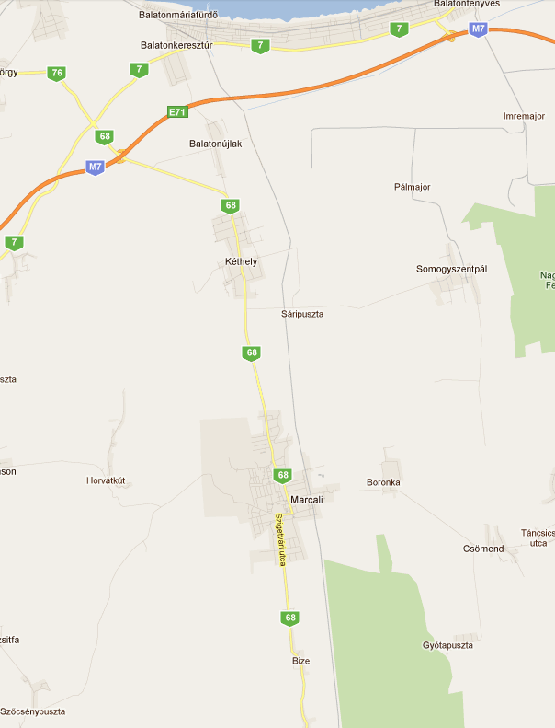
3. A helyszínt és környezetét
bemutató térképvázlat:

4. A tervezett fejlesztések rövid ismertetése
Marcali városa az 1995-től kezdődően tudatosan fejlesztette a kerékpáros közlekedés feltételeit a város belterületén, illetve a városrészek és a városközpont között, melynek újabb lendületet adott a 2003-ban elfogadott új HÉSZ, valamint a 2009-ben elfogadott IVS. A 8. pontban található kerékpárhálózat rajzon feltüntetésre kerültek a meglévő kerékpárutak, valamint hozzájuk kapcsolódó biztonságos kerékpáros közlekedést biztosító belterületi burkolt utak, a középtávú fejlesztési koncepcióban szereplő 2017-ig tervezett kerékpárút szakaszok, valamint a jelen pályázat segítségével megvalósuló kerékpárút szakaszok. Mindhárom szakasz a 68-as főúttal párhuzamosan halad.
A tárgyi projekt keretében három kerékpárút szakaszt kívánunk megvalósítani, melyek a város környéki, valamint a kistérségi kerékpárút hálózat fontos, s egyben megkerülhetetlen elemeivé válnak. Az első szakasz a Marcali – Bizei városrészt köti Marcali déli városrészével, ahol az első biztonságos kerékpáros közlekedésre alkalmas burkolt belterületi útra csatlakozik. A város belterületén a kerékpárosok biztonságos „átvezetését” a meglévő belterületi kerékpárutakra, a projekt keretében nem elszámolhat, önkormányzati saját forrásból biztosított információs táblák kihelyezésével kívánjuk segíteni.
A második szakasz marcali északi (gombai) városrészét köti össze Kéthely községgel. Marcaliban a meglévő gombai gyalog- és kerékpárúthoz csatlakozik, míg Kéthelyen az első biztonságos kerékpáros közlekedésre alkalmas burkolt belterületi útra csatlakozik. A településen a kerékpárosok biztonságos „átvezetését” a már előzőkben említett megoldással kívánjuk segíteni. A belterületi utak kijelölésében és az információs táblák kihelyezésében a Marcali Kerékpáros Spotegyesület és a Marcali Turisztikai Egyesület partneri segítségét is igénybe vesszük.
A harmadik szakasz Kéthely település északi első belterület útjától a 6707 j. közút (Balatonújlaki leágazó) útburkolatáig tart. Ezen a szakaszon épül egy 4,00 méter fesztávú híd a kerékpárúton, mely a meglévő élő vízfolyás felett vezet át.
A projekt keretében a kerékpárút mellett három frekventált helyen fedett, zárható kerékpártárolót, valamint további nyitott (de kerékpárzárral zárható kivitelű) kerékpártárolókat valósítunk meg, a szükséges burkolatokkal ellátva.
A tervtanács szakvéleményét megfogadva, az engedélyezési tervdokumentációban kisebb módosításokat kezdeményezünk, a gazdaságosabb megvalósítás érdekében csak az ívekben, valamint a földút csatlakozásoknál készül szegély a kerékpárút mellet, változtattunk az aszfaltburkolat vastagságán és szerkezetén, melyet a tételes költségvetés ismertet részletesen. A kerékpáros érdekvédelmi szervezetek észrevételeit, javaslatait megfogadva, figyelem felhívó térkő burkolatos szakaszok készülnek a kereszteződések előtt, valamint figyelemfelkeltő kiegészítő festések, és a járművek felhajtását megakadályozó pollerek is elhelyezésre kerülnek. A pályázat keretében a kötelező nyilvánossági elemeket valósítjuk meg.

5. A tervezett fejlesztések műszaki paraméterei
Mindhárom szakaszra vonatkozóan:
Vízszintes vonalvezetés:
A vízszintes vonalvezetés során a meglévő 68 sz. főút vonalvezetését követtük, nagyjából azzal párhuzamosan halad a tervezett kerékpárút. A 20 km/h tervezési sebességhez tartozó legkisebb vízszintes körívsugár 15,0 m. A tervezés során
ettől nagyobb értékeket alkalmaztunk, kivéve a csomópontok környezetében, ahol az alkalmazandó ívsugár értéke 3,0-5,0 m kell, hogy legyen azért, hogy a kerékpárosok sebessége a keresztezési pont előtt minél kisebb legyen.
Magassági vonalvezetés:
A magassági vonalvezetés során a meglévő terepet követtük figyelembe véve, hogy a földmunka építése ne legyen nagyobb, mint 0,40 m. Helyenként jelentéktelen hosszon előfordul ettől nagyobb földmunka is a terepi adottságok miatt (pl. árkok, vízfolyások keresztezése).
Keresztmetszeti kialakítás:
- burkolatszélesség: 2,25 m
- oldalesés: 2,5 %
- koronaszélesség: 3,25 m
- padkaszélesség: 0,5 m
- padka esése: 5,0 %
Az ÚT 2-1.203:2010 „Kerékpárforgalmi létesítmények tervezése” című Útügyi Műszaki Előírás alapján a tervezett létesítmény műszaki jellemzőit a következő táblázat mutatja.
Kétirányú, 2x1 haladósávos kerékpárút
hálózati szerep | C
tervezési sebesség | Vt > 20 km/h
használati szélesség | 2,25 m
koronaszélesség | 3,25 m
padka | 0,50 m
legkisebb vízszintes körívsugár | 15 m
legkisebb domború ívsugár | 40 m
legkisebb homorú ívsugár | 20 m
Az engedélyezési tervdokumentációban a kerékpárút aszfalt burkolati rétegrendje 4 cm AC 11 + 4 cm AC 8 rétegekkel szerepelt, a tervtanács javaslatára a rétegrend módosításra kerül, s így 4 cm Ac 11 kötő + 2 cm AC 4 kopó réteg kerül kialakításra a gazdaságosabb megvalósítás érdekében. Az engedélyezési tervdokumentációban a kerékpárút aszfalt teljes szakaszán kétoldali kerti szegély építése szerepelt, a gazdaságosabb üzemeltetés és hosszabb élettartam érdekében. Szintén a tervtanács javaslatára a szegély csak az ívekben, valamint a földút csatlakozásoknál kerül kialakításra és emiatt a megvalósítás jelentős mértékben olcsóbbá válik. Az engedélyezési tervekben történő fenti módosításokat átvezetjük, s szükséges engedélymódosítást ezek birtokában kezdeményezzük, a kiviteli tervek már az új műszaki tartalomra készítjük el.
A tervtanács ajánlásait bedolgoztuk a műszaki tartalomba, a földutak csatlakozásainál sárrázók kerülnek kialakításra, a gépjárművek kerékpárútra történő felhajtását pollerek beépítésével megakadályozzuk, továbbá a kereszteződések előtt térkő burkolatot és kiegészítő festéseket is alkalmazunk. A projekt keretében 3 db (10-10 egységes) fedett kerékpártárolót, valamint további 40 db kerékpár tárolására alkalmas nyitott kerékpártárolót helyezünk el.
A pályaszerkezet meghatározása az ÚT 2-1.203 és az ÚT 2-1.502 Útügyi Műszaki Előírások alapján történt. Ezek alapján a tervezett kerékpárút pályaszerkezete:
- 2 cm AC-4 aszfalt kopóréteg (módosítás után)
- 4 cm AC-11 aszfalt kötőréteg
- 15 cm Ckt. cementstabilizációs alapréteg
- 25 cm homokos kavics fagyvédő réteg
A földutak keresztezésénél erősített pályaszerkezetet terveztünk, mivel mezőgazdasági gépek is áthaladnak a kerékpárúton. Az erősített pályaszerkezetet az alapréteg erősítésével kell biztosítani. Ennek megfelelően a tervezett kerékpárút pályaszerkezete földút keresztezéseknél a következő:
- 2 cm AC-4 aszfalt kopóréteg
- 4 cm AC-11 aszfalt kötőréteg
- 20 cm Ckt. cementstabilizációs alapréteg
- 25 cm homokos kavics fagyvédő réteg
Az útburkolati jeleket a 11/2001. sz. KöViM rendelet és az ÚT 2-1.113, ÚT 2-1.149 és ÚT 2-1.150 sz. Útügyi Műszaki Előírásoknak megfelelően terveztük, s ennek megfelelően kell felfesteni.
A KRESZ jelzőtáblákat a 4/2001. sz. KöViM rendelet és az ÚT 2-1.124-134. sz. előírások szerint, fényvisszavető kivitelben, betontömbbe ágyazott horganyzott acélcső tartóoszlopra szerelve irányoztuk elő.
A jelzőtáblák oszlopait és azok alaptestjeit az MSZ 15021-1:1986 szabvány szerint kell méretezni. A beton alaptest beton minősége C25/30FV legyen.
A tartóoszlopok anyaga: az MSZ EN 754-7: 1999 szerinti, 89 mm-es, alkalmazási hozzájárulással rendelkező tüzihorganyzott acél legyen.
Hulladékgazdálkodás: „települési hulladékkal kapcsolatos tevékenységek végzésének feltételeiről” szóló 213/2001. (XI.14.) Korm. rendelet, a „hulladékgazdálkodásról” szóló 2000. évi XLIII. Törvény, „hulladékok jegyzékéről” szóló 16/2001. (VII.18.) Korm. rendelet, 98/2001. (VI.15.) Korm. rendelet
Zajvédelem: 284/2007. (X.29.) Korm. rendelet, valamint a 27/2008. (XII.3.) sz. KvVM-EüM együttes rendelete Levegőtisztaság védelem: 21/2001 (II.14.) Korm. Rendelet.

6.1 Környezetvédelem
Talaj- és talajvízvédelem
A tervezett kerékpárútról lefolyó csapadékvíz a tervezett árkokba folyik, illetve zöldterületen elszikkad. A kerékpárút üzemelése során számottevő szennyeződés nem várható.
Zaj- és rezgésvédelem
Az építési munkák és a kerékpárút üzemelése során nem várható jelentős zajterhelés.
Levegőtisztaság-védelem
A munkagépek üzemelése csak az építési terület közvetlen közelében okozhat levegőszennyezést, de ez sem számottevő.
Az építkezés légszennyezése minden esetben ideiglenes, és mivel vonalas létesítményről van szó, egy-egy szakaszt viszonylag rövid ideig terhel, a hatásterület egészében mind térben, mind időben jól eloszlik.
Az építés során munkát végző gépek alacsony száma miatt a munkavégzés várhatóan nem okoz határérték feletti szennyezést.
A kerékpárút építése után – az üzemelés jellegét tekintve – a levegőminőség tekintetében a szennyező anyagok növekedésével nem kell számolni.
Hulladékkezelés
Az építkezés során elbontott anyagok elszállításáról és elhelyezéséről gondoskodni kell. (Az elbontott táblákat az üzemmérnökségre kell beszállítani. Egyéb anyagok elhelyezését újrahasznosító telepen, illetve a szeméttelepen kell megoldani). A bontott anyagokat a célnak megfelelő gépjárműre rakása után „letakart állapotban” kell elszállítani rendeltetési helyére.
A kivitelezéskor keletkező kommunális hulladékokat szakszerűen kell összegyűjteni, tárolni és hulladékkezelő telepre szállítani.
Az estlegesen keletkező veszélyes hulladékok tárolásáról, elhelyezéséről a hulladékok jegyzékéről szóló rendelet szerinti EWC kód szerint szükséges gondoskodni. A veszélyes hulladékokra bejelentési kötelezettség van, elhelyezésükről és/vagy ártalmatlanításukról a 98/2001. (VI.15.) Korm. rendelet szerint kell gondoskodni.

A tárgyi tervezés nem környezetvédelmi hatásvizsgálat köteles.
A kerékpárút építésekor és annak üzemelése során a környezetterhelés növekedése nem várható. A környezeti hatások a meglévő faunára káros hatással nem lesznek. Az építés során felhasználható építőanyagok környezetszennyezést nem okoznak.
A leendő Kivitelezőnek az építés során jelentkező környezetvédelmi feladatait (kommunális hulladékgyűjtés és szállítás, területrendezés, stb.) költségelnie kell, a vonatkozó jogszabályokat be kell tartania.
A fentiek alapján a kerékpárút építése ellen környezetvédelmi szempontból kifogás nem emelhető, az út a környezetvédelmi szempontoknak megfelel.
Zöldfelület rendezés
Az építés után az új padkán, rézsűkön tereprendezés után humuszterítés és füvesítés szükséges.

6.2 Területigénybe vétel
A projekt előkészítése során elkészültek a terület igénybevételi tervek, melyek az érintettekkel egyeztetésre kerültek. A pályázat előkészítés szakaszában projektgazda megkereste az érintett ingatlanok tulajdonosait, használóit, s egyéb az ingatlanokra vonatkozó érintetteket. Az érintettek nyilatkozatban biztosították a projekt megvalósításához és fenntartásához hozzájárulásukat.
Eredményes pályázat esetén a független értékbecslés után tervezzük megkezdeni a kisajátítási, és egyéb tulajdonszerzési eljárásokat.
A pályázat „B” mellékletében táblázatba foglalva becsatolásra kerültek az érintett ingatlanok kimutatásai, valamint a hozzájáruló nyilatkozatok. Az „A” mellékletben az engedélyezési tervdokumentációk mellett a terület igénybevételi terveket is csatoltuk.

7. Térképvázlatok

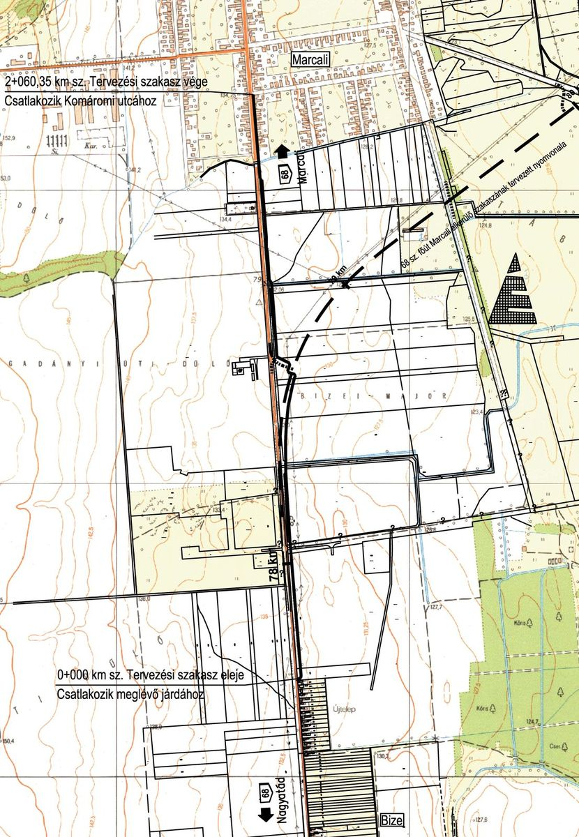

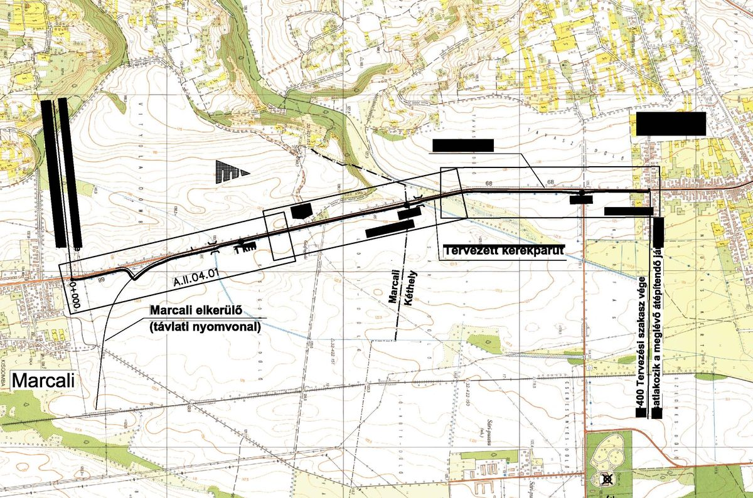

I. szakasz II. szakasz
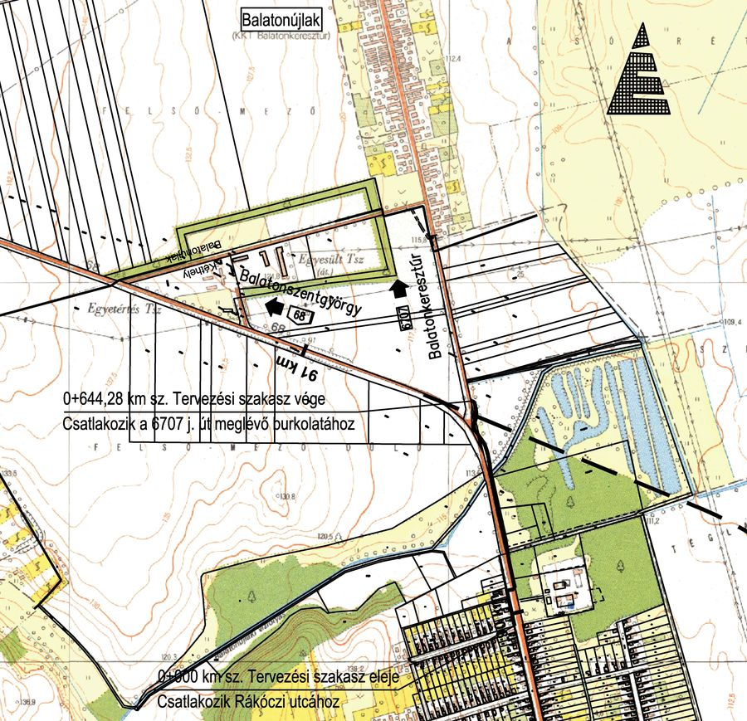

III. szakasz

8. Kerékpárforgalmi létesítmények
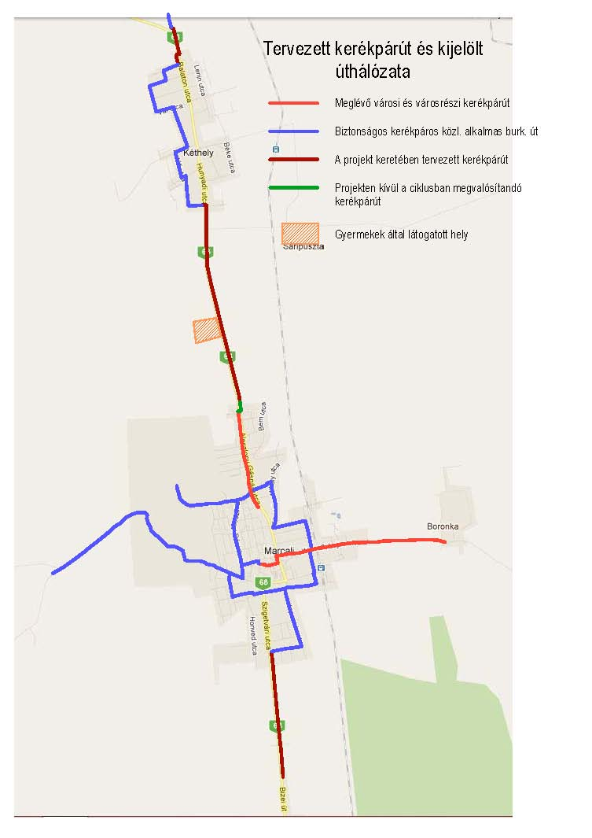

Hálózati ábra – csatlakozás országos kerékpárút hálózathoz
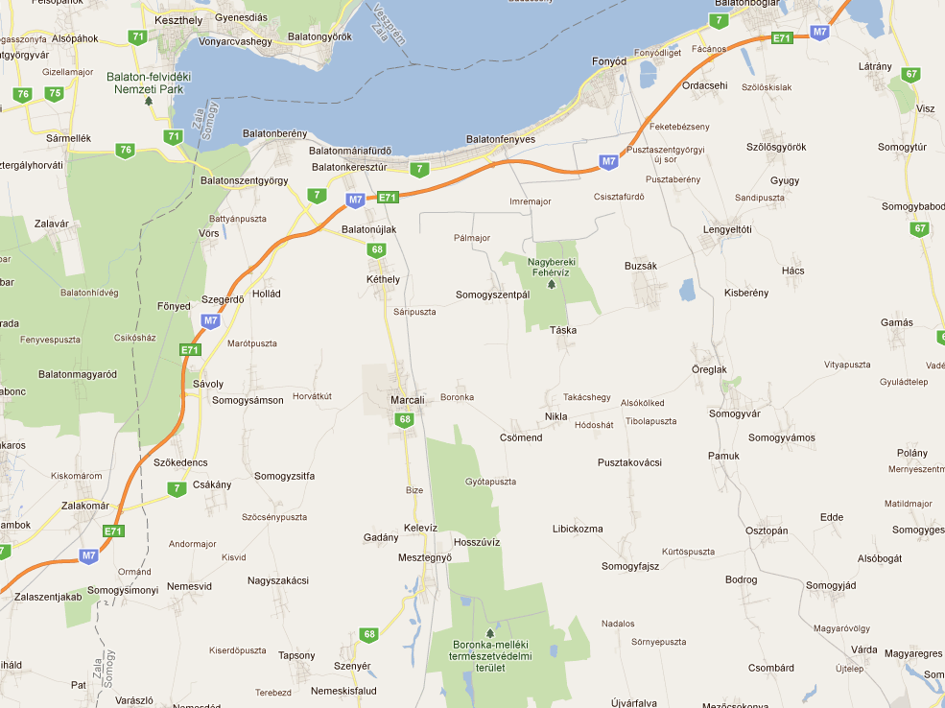

Balatoni kerékpárút
Csatlakozás a Balatoni kerékpárúthoz

9. Projekt ütemterv
A projekt tevékenységeinek ütemezése
 | 2011 |  |  |  | 2012 |  |  |  | 2013
 | 1.n.  év | 2.n.  év | 3.n.  év | 4.n.  év | 1.n.  év | 2.n.  év | 3.n.  év | 4.n.  év | 1.n.  év | 2.n.  év | 3.n.  év | 4.n.  év
Előkészítési szakasz
Engedélytervek elkészítése
Engedélyeztetés
Kiviteli tervek elkészítése
Pályázati szakasz
Pályázat elkészítése, beadása
Pályázat elbírálása, döntés
TSZ előkészítése, megkötése
Területszerzés
Értékbecslés
Területszerzés - kisajátítás
Megvalósítási szakasz
Közbesz. dokumentáció elkészítése
Közbeszerzés
Építés - kivitelezés
Műszaki átadás - átvétel
Befejő, elszámolási szakasz
Forgalomba helyezés
Projekt pénzügyi elszámolás

10. Projekt előkészítettségének állapota

Elkészült munkarészek:

Megvalósíthatósági tanulmány
Engedélyezési tervdokumentáció
Területigénybe vételi terv 4 625 000,-

Engedélyezési eljárás 121 325,-

Pályázati dokumentáció elkészítése 0,-

Az előkészítésre a pályázat beadásáig elköltött összeg: 4 746 325,-

A pályázat beadásának időpontjában a II. és III. szakasz építési engedéllyel rendelkezik, míg az I. szakasz engedélyezése folyamatban van.

11. Projekt költségvetése

Költségek (nettó) |  | 2011. év | 2012. év | 2013. év | Összesen
Előkészítés |  |  |  |  | 7 442 650 Ft
tervezés |  | 3 700 000 Ft | 3 500 000 Ft |  | 7 200 000 Ft
engedélyeztetés |  | 121 325 Ft |  | 121 325 Ft | 242 650 Ft
Terület előkészítés |  |  |  |  | 0 Ft
terület-tisztítás (lőszermentesítés) |  |  |  |  | 0 Ft
archeológiai vizsgálat (régészet) |  |  |  |  | 0 Ft
Területszerzés |  |  | 12 650 000 Ft |  | 12 650 000 Ft
Versenyeztetés |  |  | 800 000 Ft |  | 800 000 Ft
Építés, kivitelezés |  |  | 70 300 000 Ft | 92 204 670 Ft | 162 504 670 Ft
Mérnök (műszaki ellenőr) |  |  | 1 200 000 Ft | 2 400 000 Ft | 3 600 000 Ft
Projektmenedzsment költségek |  |  |  | 6 788 264 Ft | 6 788 264 Ft
Tájékoztatás és nyilvánosság |  |  |  | 950 000 Ft | 950 000 Ft
Elszámolható költségek összesen (nettó) |  | 3 821 325 Ft | 88 450 000 Ft | 102 464 259 Ft | 194 735 584 Ft
Elszámolható költségek ÁFA-ja |  | 925 000 Ft | 20 200 000 Ft | 24 013 668 Ft | 45 138 668 Ft
Elszámolható költségek összesen (bruttó) |  | 4 746 325 Ft | 108 650 000 Ft | 126 477 927 Ft | 239 874 252 Ft
El nem számolható költségek összesen (nettó) |  |  |  | 1 028 000 Ft | 1 028 000 Ft
El nem számolható költségek ÁFA-ja |  |  |  | 257 000 Ft | 257 000 Ft
El nem számolható költségek összesen (bruttó) |  |  |  | 1 285 000 Ft | 1 285 000 Ft
Mindösszesen projekt összköltsége | nettó | 3 821 325 Ft | 88 450 000 Ft | 103 492 259 Ft | 195 763 584 Ft
Mindösszesen projekt összköltsége | bruttó | 4 746 325 Ft | 108 650 000 Ft | 127 762 927 Ft | 241 159 252 Ft

12. A POLGÁRMESTERI HIVATAL SZERVEZETI FELÉPÍTÉSE
 | JEGYZŐ |  |  |  |  |  |  |  |  |  |  |  |  |  |  |  |  |  |  |  |  |  |  |  |  |  |  |  |  |  | POLGÁRMESTER
 | Bödőné dr. Molnár Irén |  |  |  |  |  |  |  |  |  | ALJEGYZŐ |  |  |  |  |  |  |  |  |  |  |  |  |  |  |  |  |  |  |  | Dr. Sütő László
 |  |  |  |  |  |  |  |  |  |  | Dr. Trombitásné Dr. Domján Bernadett GYES
 |  |  |  | IRODAVEZETŐK
SZERV- ÉS IGAZGATÁS |  |  |  |  |  |  | PÉNZÜGY |  |  |  |  |  |  |  | MŰSZAKI- V.ÜZEM. |  |  |  |  |  |  |  |  |  | KISTÉRSÉG |  |  |  |  |  |  |  |  |  |  | REFERENSEK
Pápainé Dr. Káplár Orsolya |  |  |  |  |  |  | Zajcsuk Lajos |  |  |  |  |  |  |  | Nagyné Gelencsér Éva |  |  |  |  |  |  |  |  |  | Bereczk Balázs |  |  |  |  |  |  |  |  |  |  | VÁROSFEJLESZTÉSI - PÁLYÁZATI
 |  |  |  |  |  |  |  |  |  |  |  |  |  |  |  |  |  |  |  |  |  |  |  |  |  |  |  |  |  |  |  |  |  |  |  | PÉNZÜGYI
 |  |  |  |  |  |  |  |  |  |  |  |  |  |  |  |  |  |  |  |  |  |  |  |  |  |  |  |  |  |  |  |  |  |  |  | KÖZBESZERZÉSI
SZERVEZÉS |  | IGAZGATÁS |  |  |  |  | ADÓ |  |  |  | KÖLTS.V |  |  |  |  |  |  |  |  |  |  |  |  |  |  |  |  |  |  |  |  |  |  |  |  | KÖZMŰVELŐDÉSI, IDEGENFORGALMI
SZABÁLYS. | IG. KÖRJ. | GYÁM |  | OKMÁNY |  |  | ADÓIG. ÜI |  |  |  | ÜGYINT. |  |  |  | ÉP. HAT. |  |  |  |  | KÖRNY.-TERM. VÉD |  |  |  |  | OKTATÁS |  |  |  |  |  |  | SZOC EÜ. |  |  |  | SZEMÉLYÜGY, IFJÚSÁGI, SPORT
SZOC.ÜI. | GYÁM ÜI. |  |  |  |  |  | BEHAJTÁS |  |  |  | KÖNYV. |  |  |  | ÜGYVITEL |  |  |  |  | INGATL+PÁLY. |  |  |  |  | TER.FEJL |  |  |  |  |  |  | KÖLTS.ÜI |  |  |  | VÁROSI FŐÉPÍTÉSZ
INFORM. | JOG, SZERV. |  |  |  |  |  | KÖNYV. |  |  |  |  |  |  |  | KÖZTER. F. |  |  |  |  | IPAR, KER.MEZŐG. |  |  |  |  | BELSŐ ELLENŐRÖK |  |  |  |  |  |  |  |  |  |  | HUMÁN PÁLYÁZATI
ÜGYVITEL | FIZIKAI D. |  |  |  |  |  |  |  |  |  |  |  |  |  | MEZŐŐRÖK |  |  |  |  |  |  |  |  |  |  |  |  |  |  |  |  |  |  |  |  | EGÉSZSÉGÜGYI
FIZ/TAKARÍTÓ |  |  |  |  |  |  |  |  |  |  |  |  |  |  |  |  |  |  |  |  |  |  |  |  |  |  |  |  |  |  |  |  |  |  |  | KISVÁLL. FEJL-I, PÁLY-I
 |  |  |  |  |  |  |  |  |  |  |  |  |  |  |  |  |  |  |  |  |  |  |  |  |  |  |  |  |  |  |  |  |  |  |  | IDEGENFORG-I TURISZTIKAI

13. Fénykép dokumentáció

I. szakasz Bizei kezdete
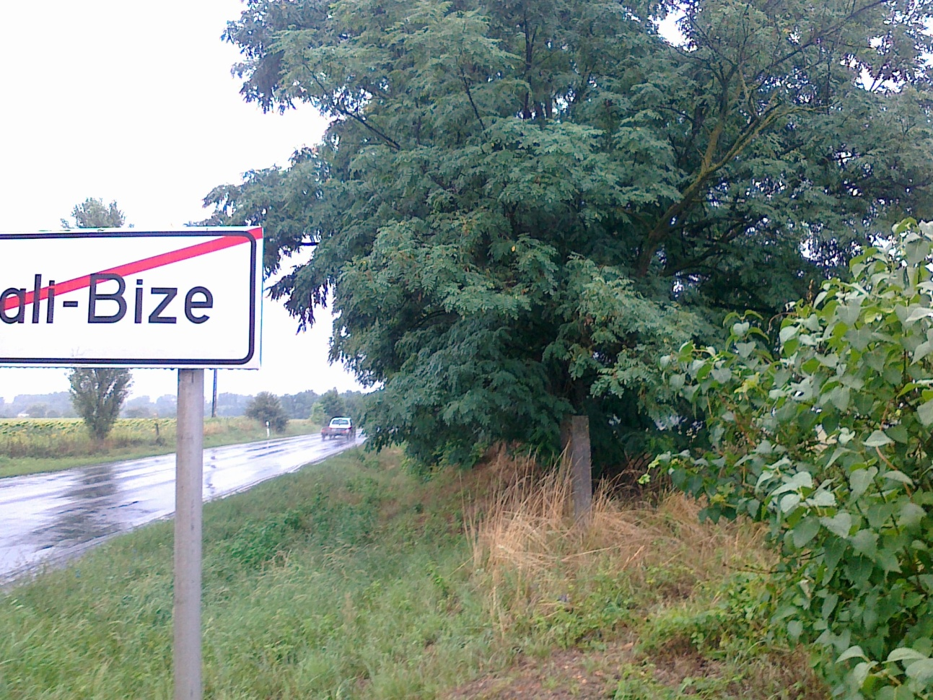

Bize – Marcali közötti szakasz
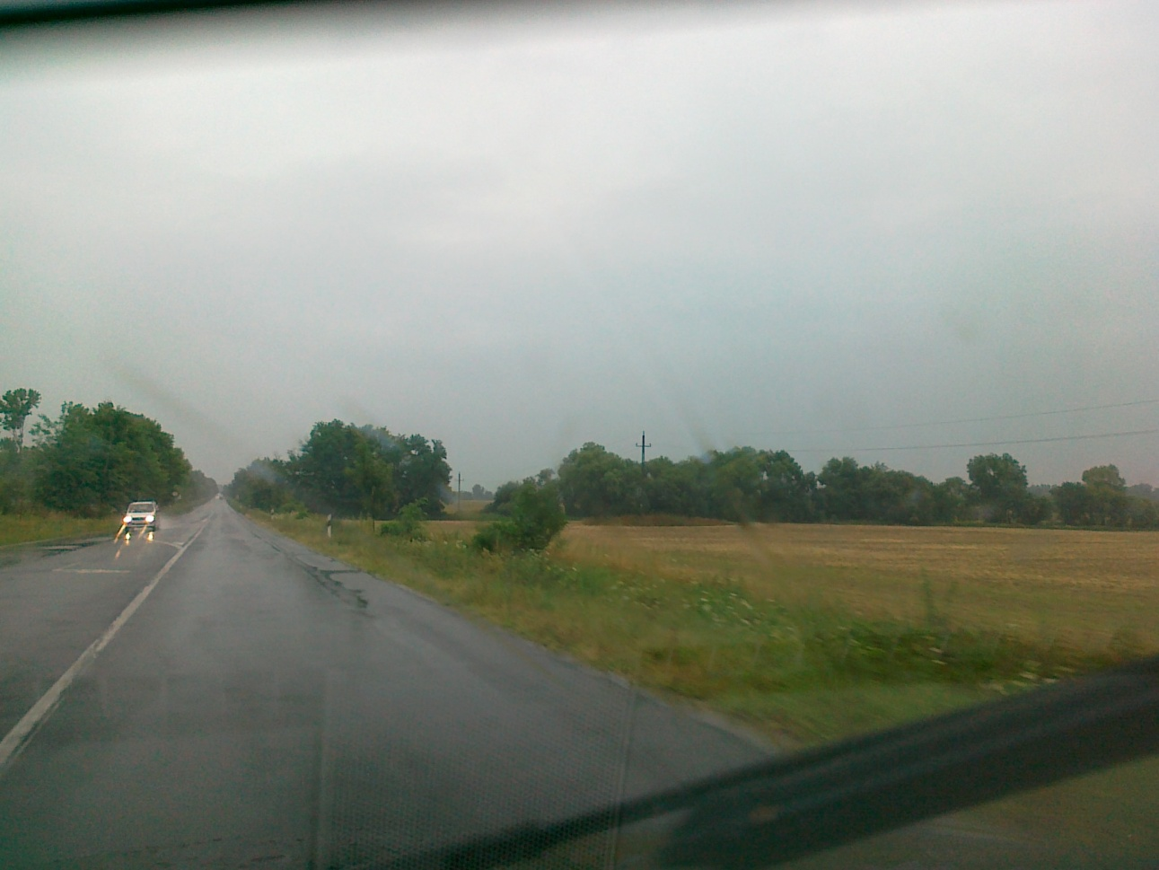

I. szakasz Marcali déli beérkezési pont
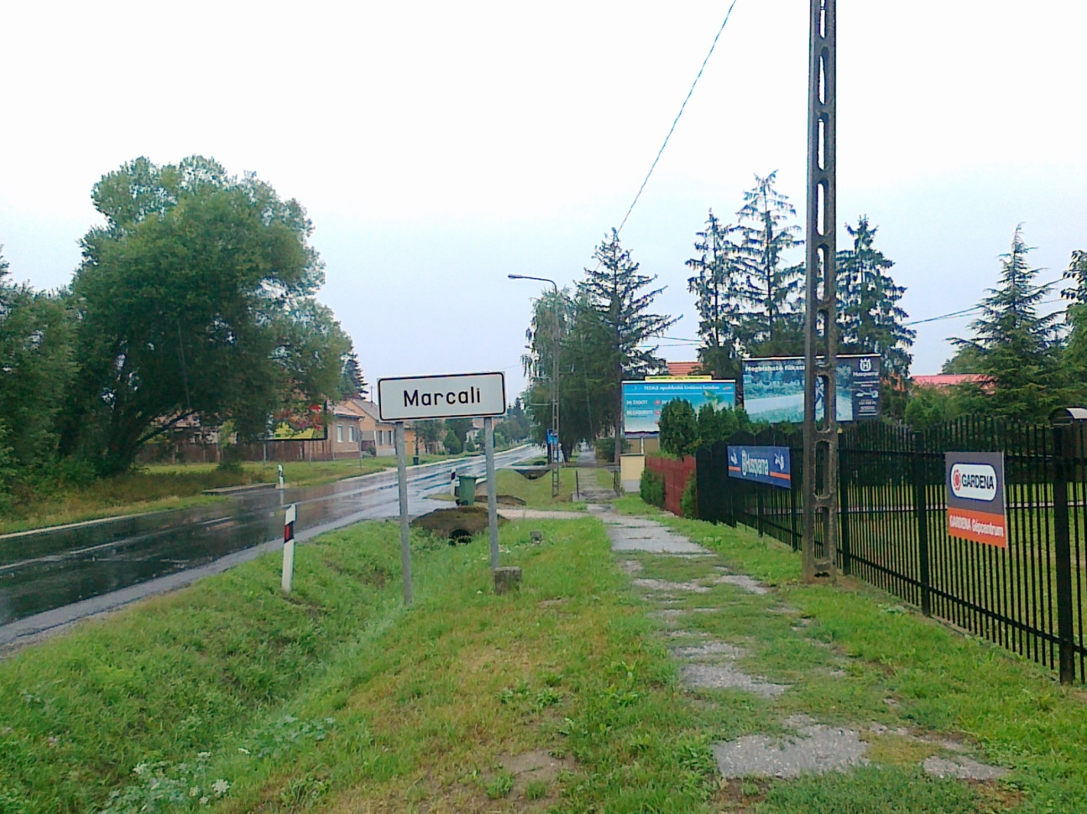

II. szakasz Marcali északi beérkezési pont
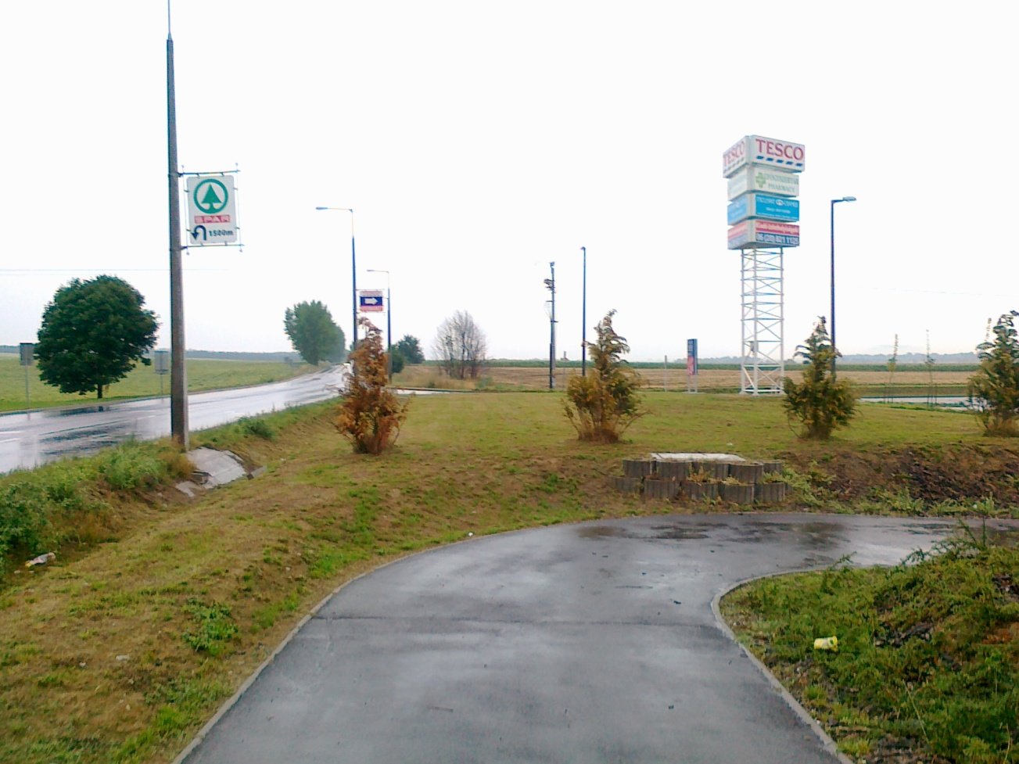

Lóki tanya – csárda Matcali – Kéthely között
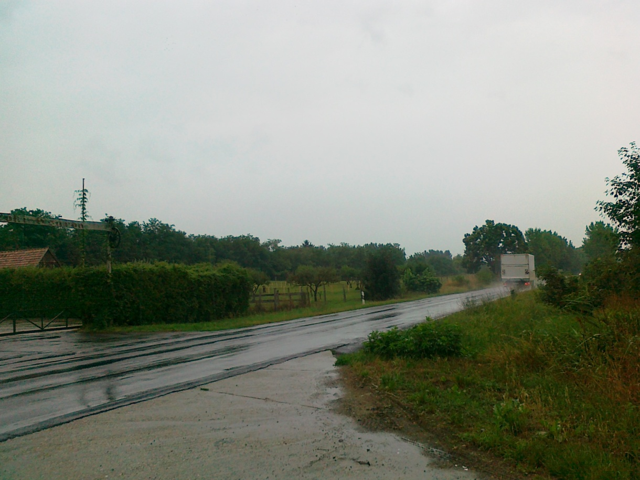

Marcali – Kéthely között
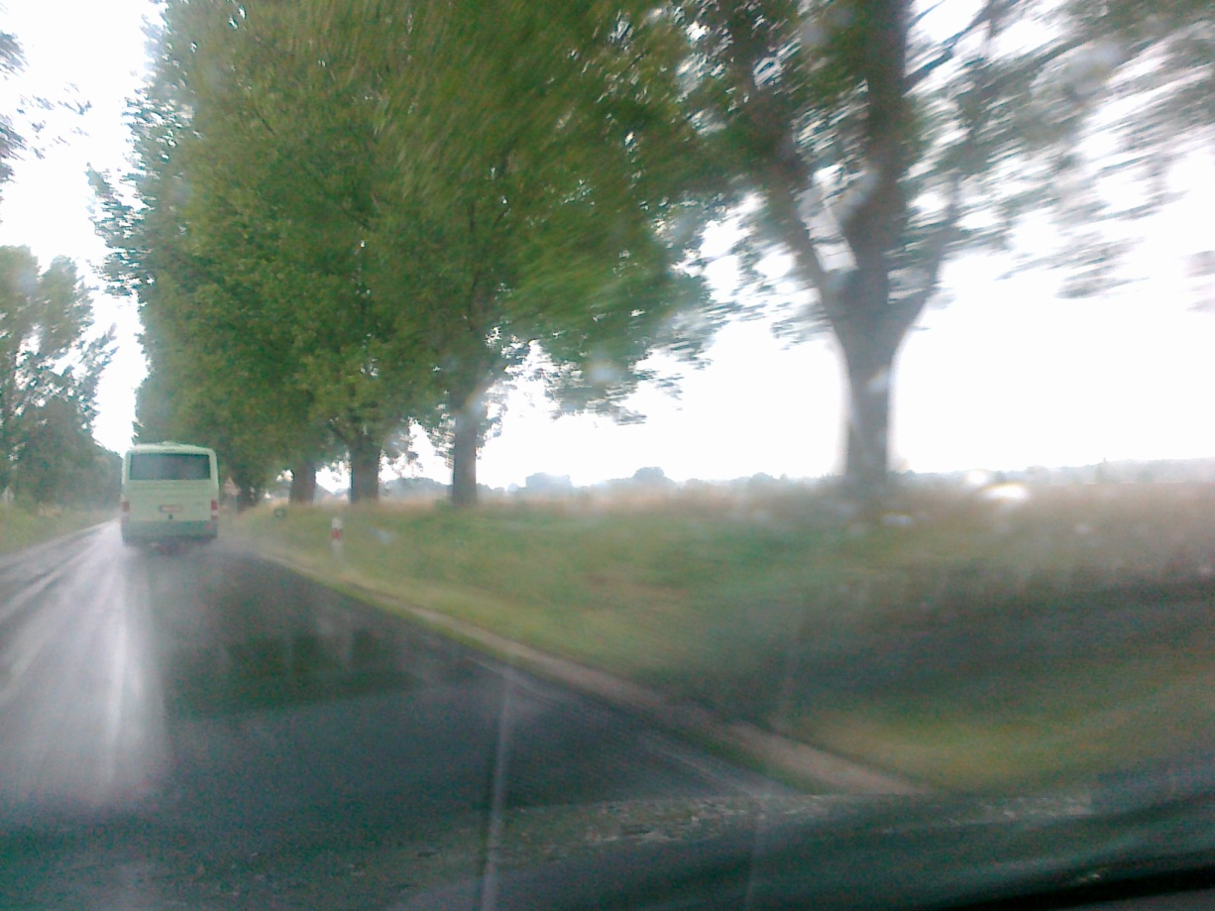

Kéthely déli beérkezési pont
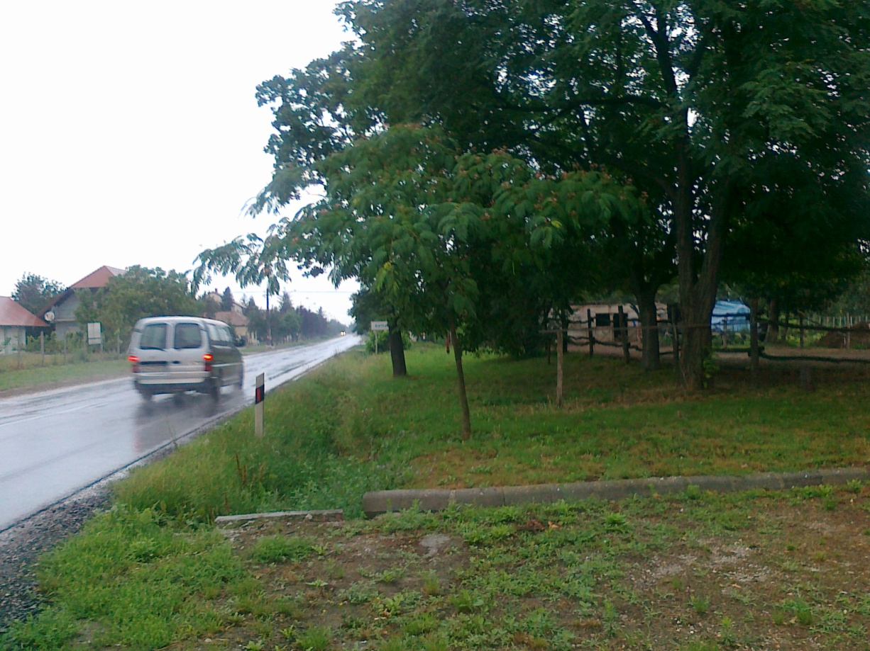

III. szakasz Kéthely északi beérkezési pont
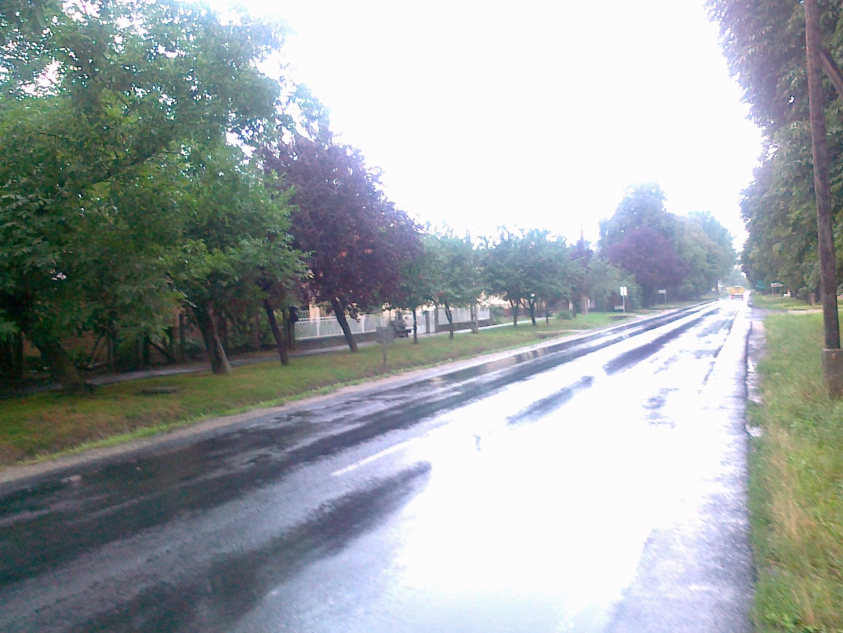

Kéthely – Balatonújlaki leágazó közötti szakasz
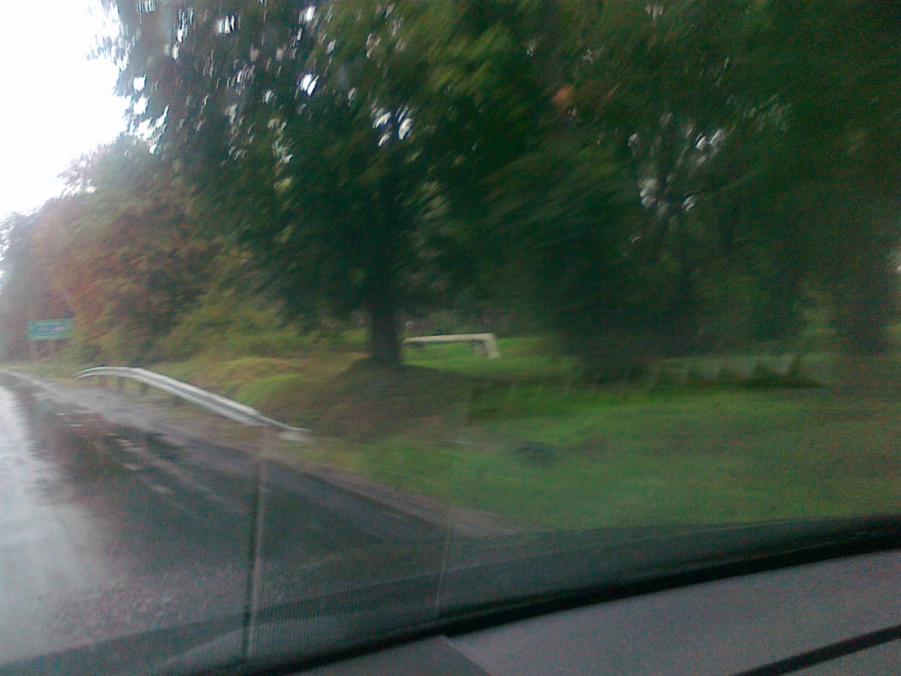

Balatonújlaki leágazó 6707 j. út csatlakozási pontja
